1. Seperti biasa, folder pindahkan ke htdocs dan database di import
2. Lalu pindahkan folder gammu ke Local disc (C)

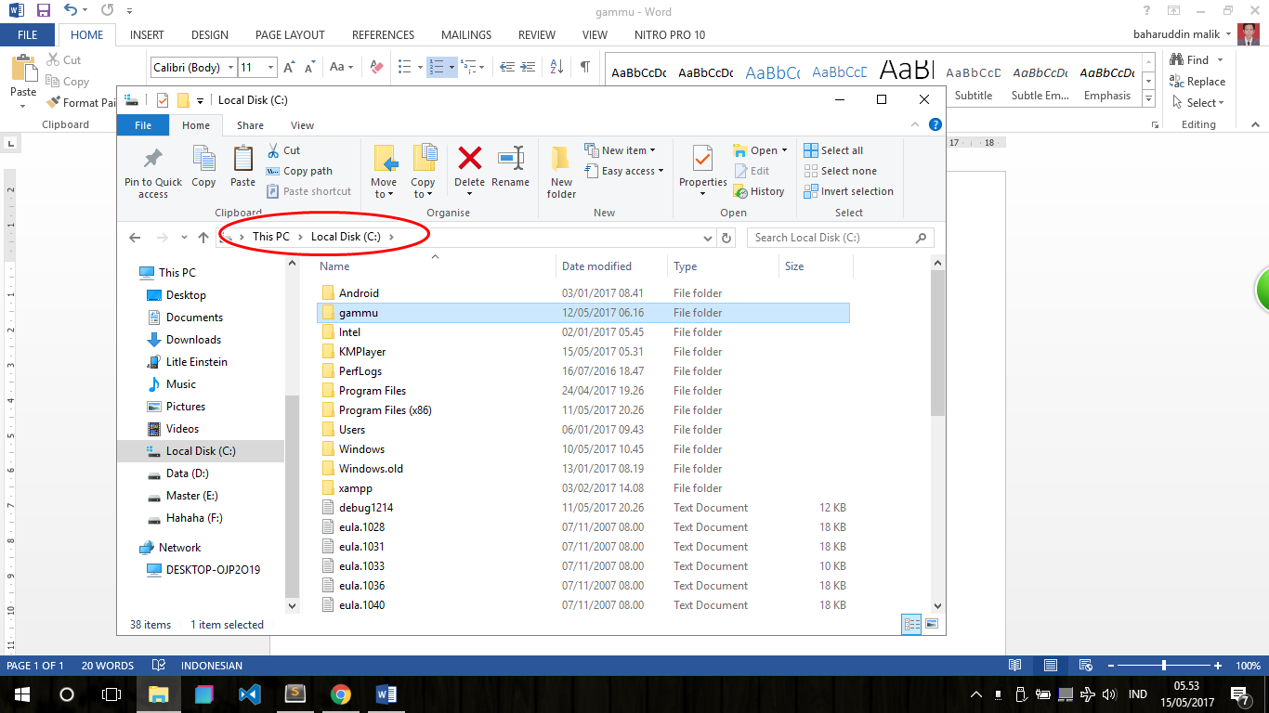

1. Kemuduan hubungkan modem dengan laptop

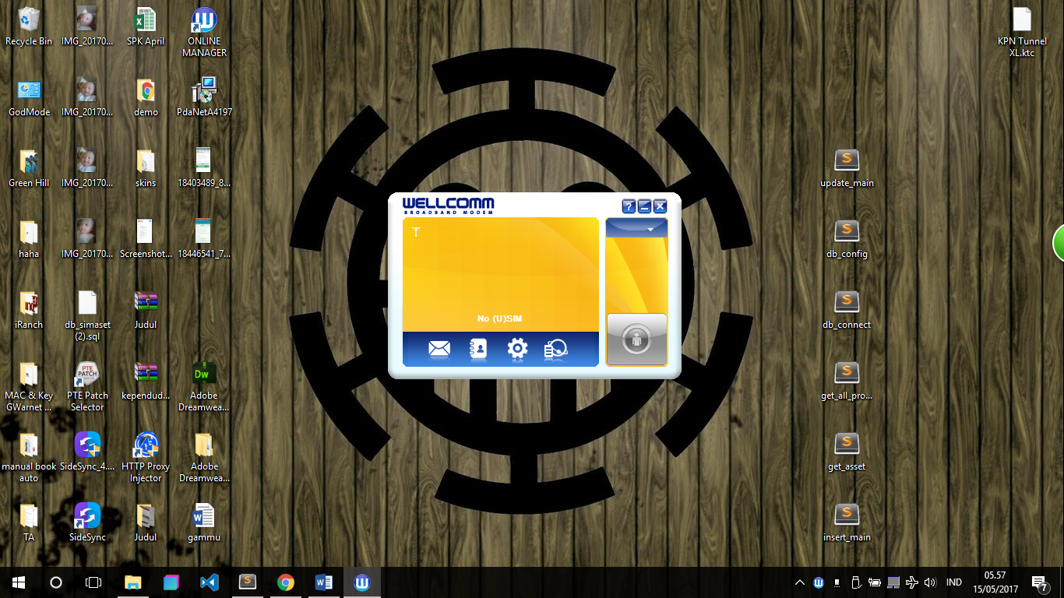

Setelah aplikasi modem terbuka, di close saja (jangan minimaze, close langsung)

1. Setelah itu menuju folder gammu, disana terdapat aplikasi bernama MMD X

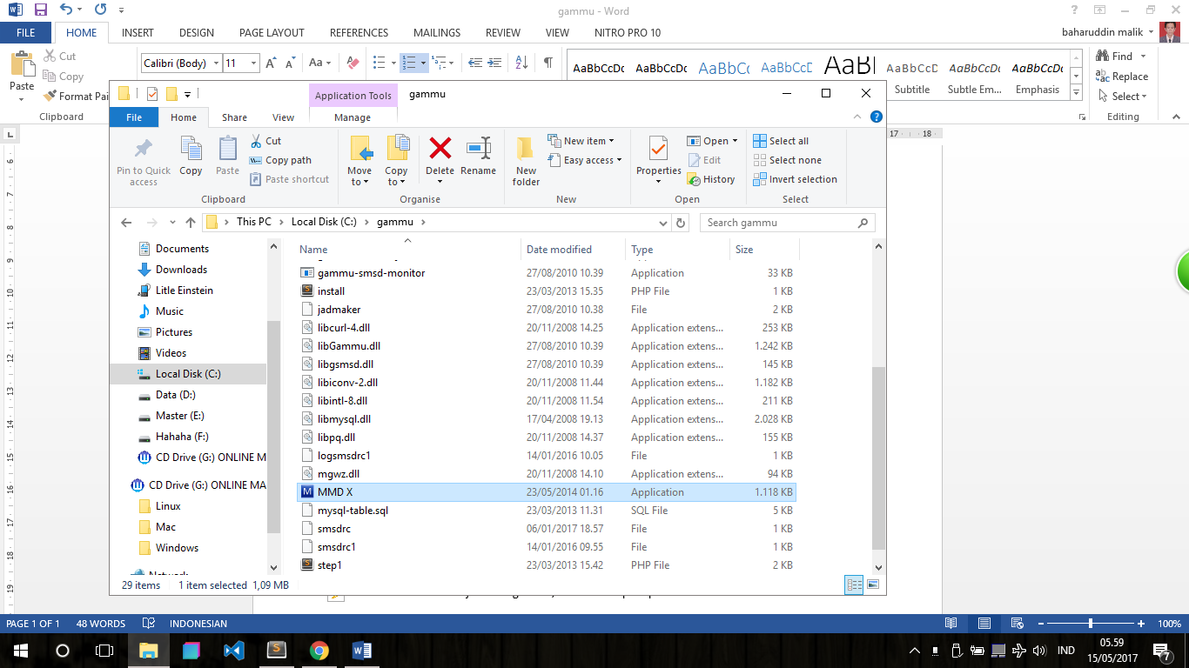

1. Buka aplikasi tersebut untuk melihat port modem

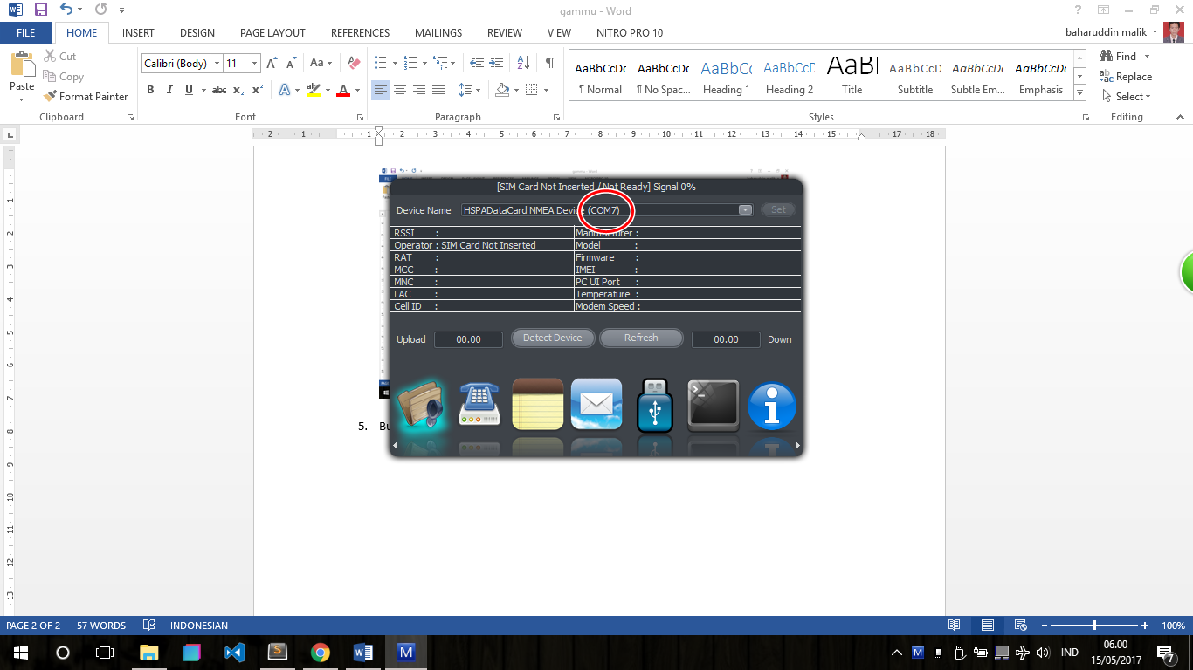

Yang dilingkari merah merupakan port modem

1. Setelah selesai close aplikasi MMD X dengan cara klik kanan lalu pilih close

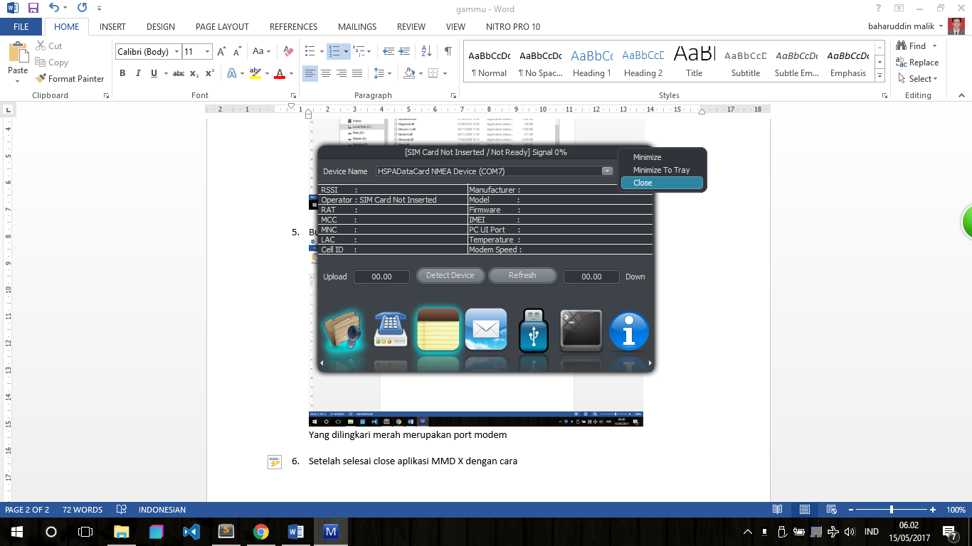

1. Setelah itu menuju folder bin di dalam gammu

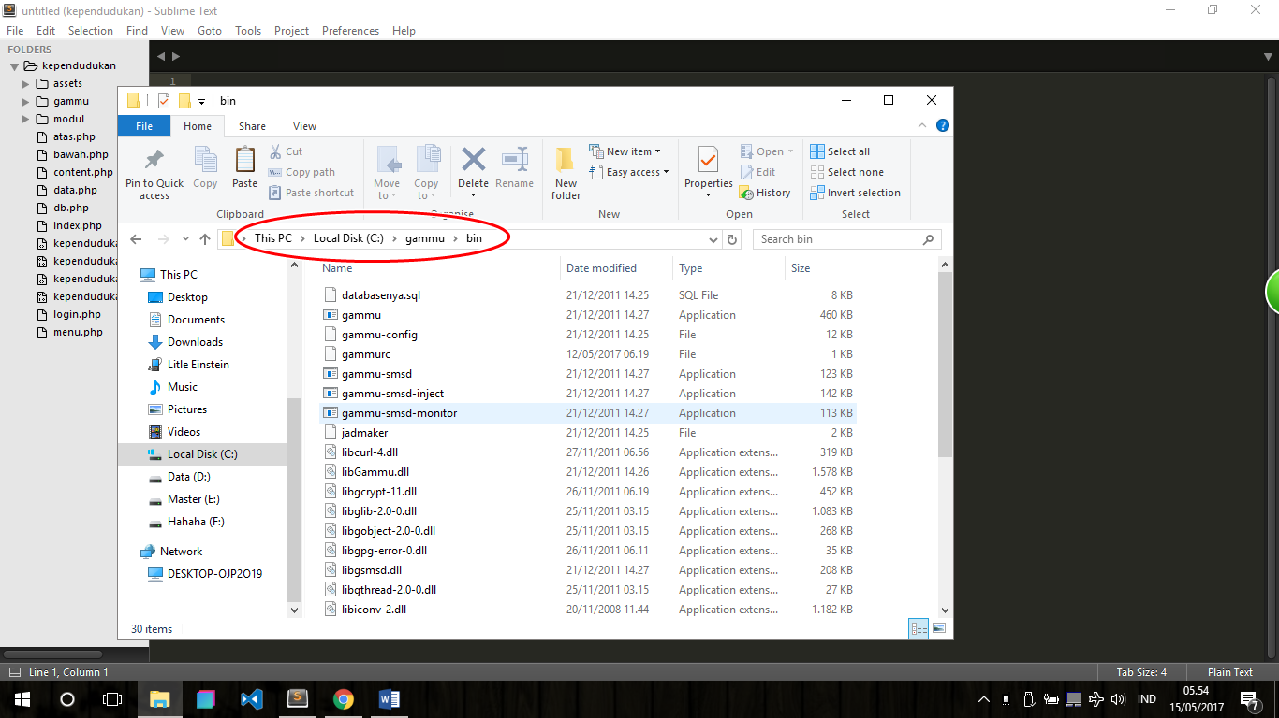

1. Buka file **gammurc** dan **smsdrc** menggunakan text editor seperti notepad++

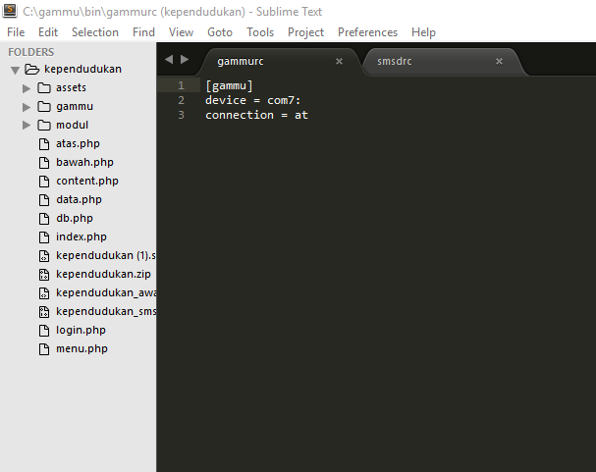

1. Edit gammurc, isi device dengan port modem

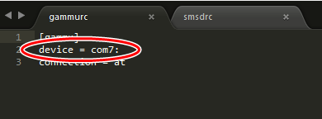

Setelah itu save

1. Edit smsdrc

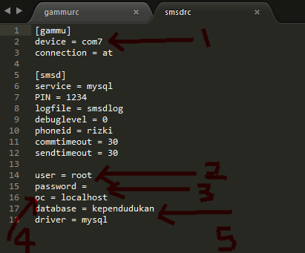

Keterangan :

1. Isi dengan port modem
2. User dari database
3. Password database
4. Nama koneksi
5. Nama database
6. Buka commad promp sebagai administrator

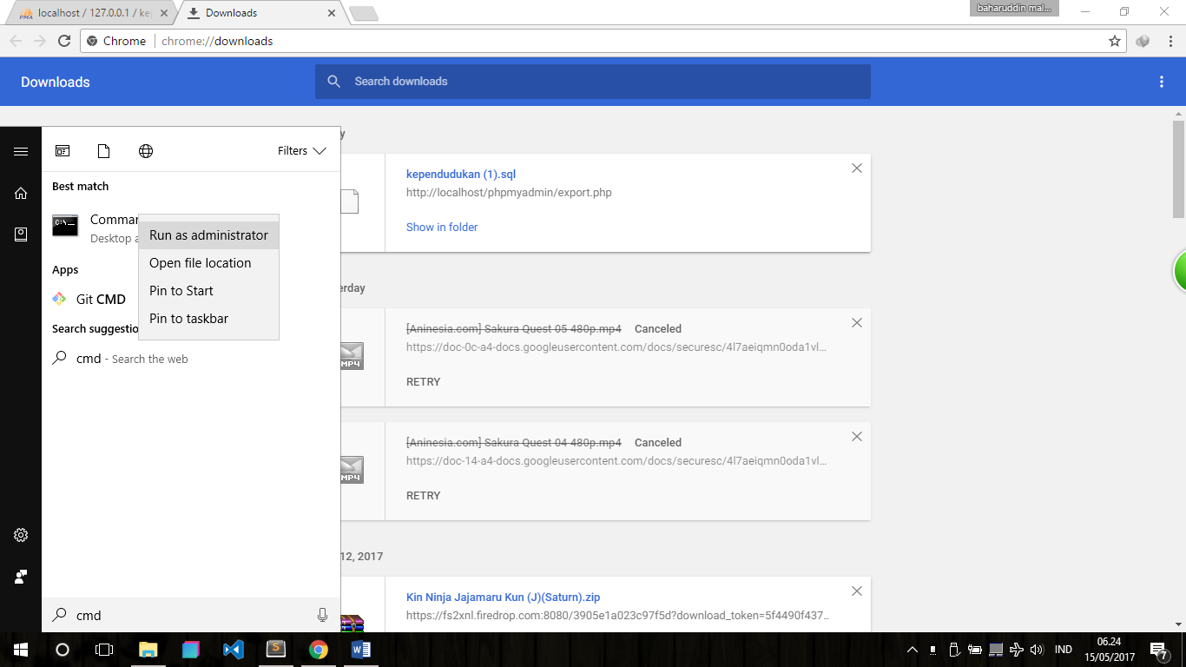

1. Ketikkan cd../.. pada command promp

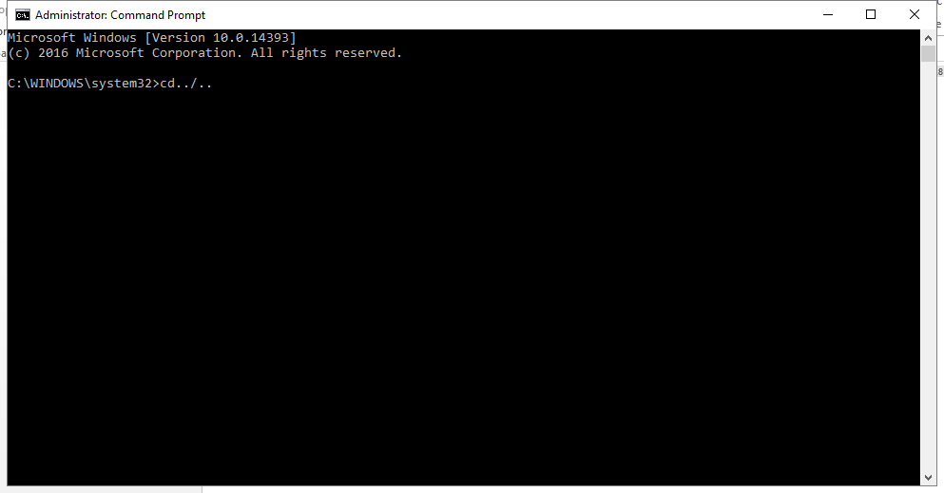

1. Kemdian ketikkan cd gammu/bin

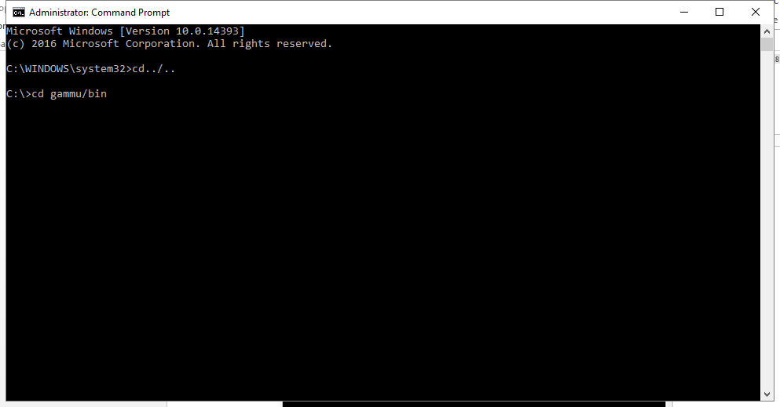

1. Ketikkan gammu –identify, jika muncul seperti gambar di bawah, berarti modem terdeteksi

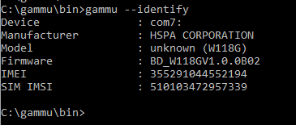

1. Tes sms dengan ketikkan gammu ketikkan gammu sendsms text 08223497xxxx

Tunggu sebentar, nanti muncul perintah untuk mengetikkan pesan, ketikkan pesan kemudian enter, kemudian tekan Ctrl+Z dan enter lagi, maka sms akan trerkirim

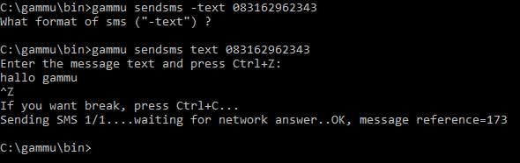

1. Untuk menginstal gammu, ketikkan gammu-smsd -c smsdrc –i

Jika sudah terinstall, lihat di services

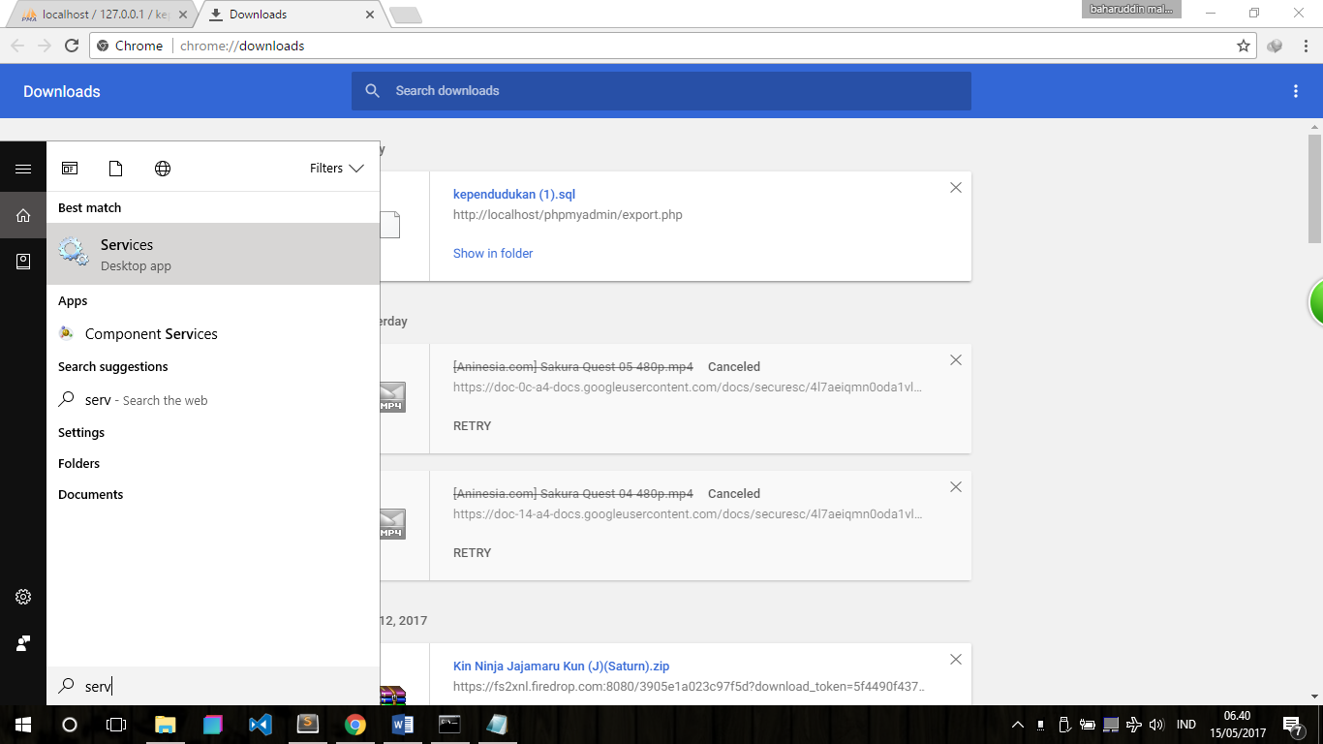

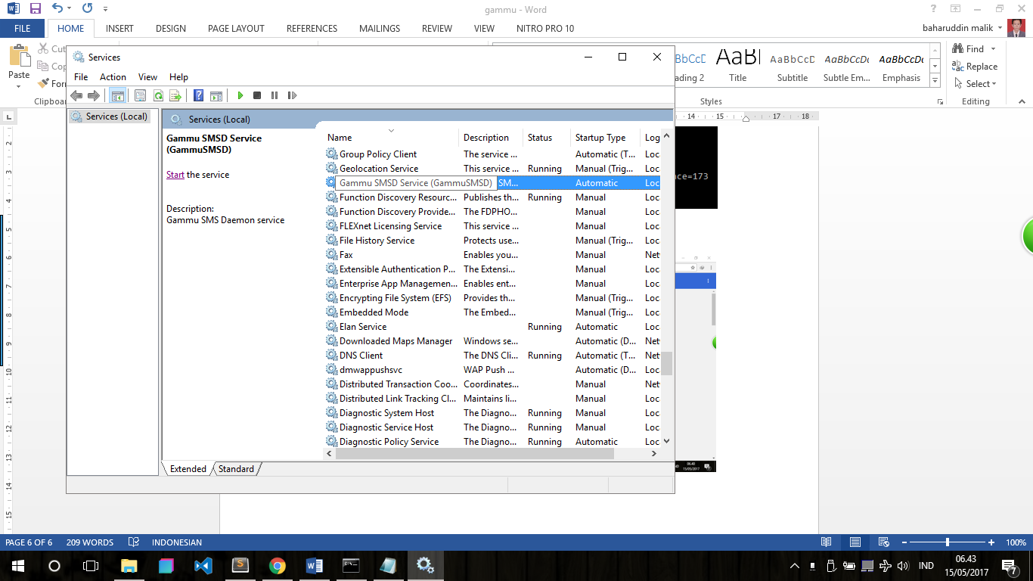

Jika ada gammu, di services berarti gammu berhasil di install

1. Untuk menjalankan gammu klik kanak services gammu kemudian pilih start, atau bisa menggunakan cmd dengan mengetikkan gammu-smsd -c smsdrc –s
2. Jika berhasil di jalankan, maka langsung menuju aplikasi kependudukan, dan coba kirim sms